EL ACOSO UNA REALIDAD EN ÁMBITOS LABORALES

1-https://alertatrabajo.com/noticias/discriminacion-laboral-2025-6-de-cada-10-trabajadores-sufren-acoso-en-espana (febrero 2025)
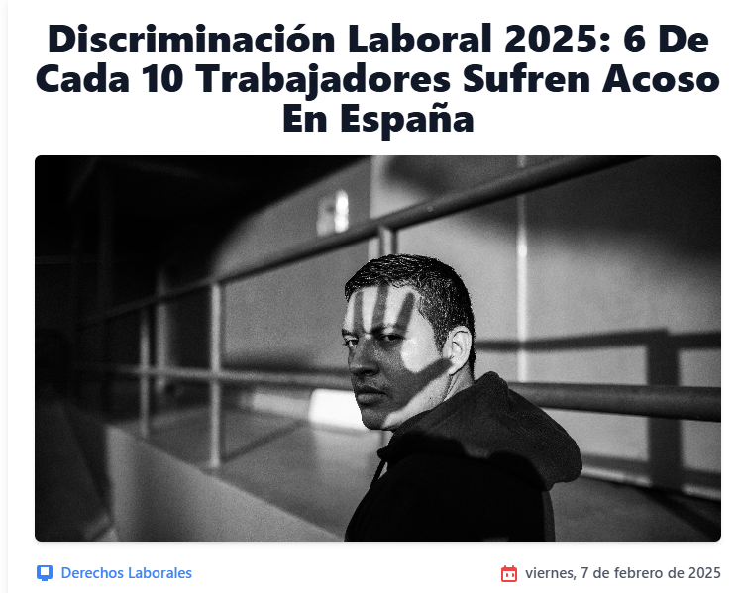
El panorama laboral español muestra una realidad alarmante en este inicio de 2025. Según los últimos datos oficiales, el 61% de los trabajadores han experimentado o presenciado discriminación basada en edad, raza, género u orientación sexual en su entorno laboral.
Las represalias contra empleados que denuncian incidentes se han convertido en la forma más común de discriminación laboral, representando el 53.8% de todas las denuncias presentadas. Esta tendencia refleja un clima de temor entre los trabajadores que se atreven a alzar la voz contra las injusticias.

2-https://www.elboletin.com/la-mitad-de-las-empresas-espanolas-carecen-de-protocolos-contra-el-acoso-laboral/ (marzo 2025)
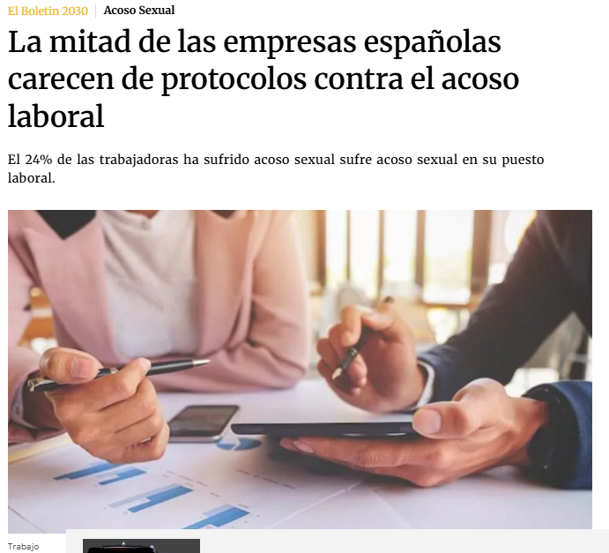
La implantación de medidas para combatir la desigualdad y la discriminación en el entorno laboral avanza de manera lenta en España.
A pesar de que la ley obliga a las empresas a contar con protocolos contra el acoso laboral, solo el 50% de ellas asegura disponer de uno, según el informe anual de InfoJobs.
Un dato que apenas supone un punto más que el año pasado y que contrasta con el hecho de que, según CCOO, el 24% de las trabajadoras ha sufrido acoso sexual en algún momento de su carrera profesional.

3-https://www.eldiario.es/economia/multas-inspeccion-trabajo-acoso-sexual-aumentan-75-denunciando_1_12150561.html (marzo 2025)
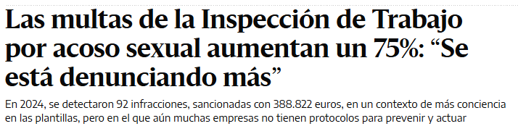

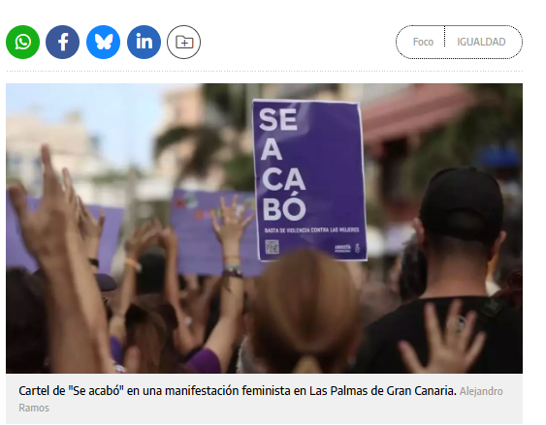
La Inspección de Trabajo detectó el año pasado “92 infracciones” en materia de acoso sexual y protocolos de acoso sexual, que sancionó con multas de un total de “388.822 euros”, un 75% más que las impuestas el año anterior, según los datos solicitados al Ministerio de Trabajo por elDiario.es. Detrás de las cifras hay un contexto con plantillas más concienciadas, más denuncias y aún muchas empresas que incumplen la obligación de prevención y protección frente al acoso sexual, explican varias fuentes consultadas.

4-https://elpais.com/espana/catalunya/2025-03-10/la-crisis-interna-en-erc-congelo-la-investigacion-sobre-acoso-laboral-en-el-grupo-del-congreso.html (marzo 2025)
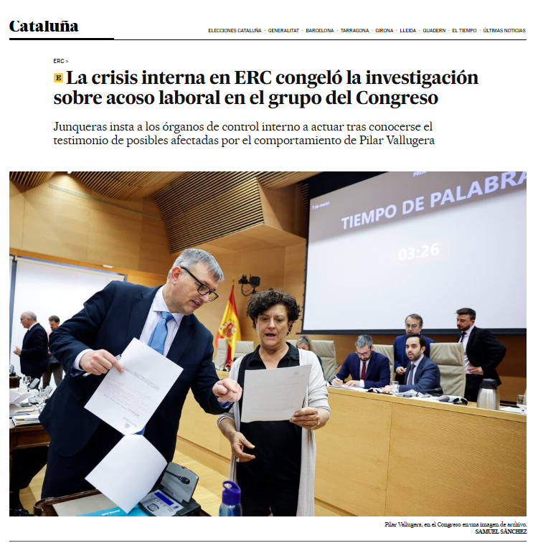
Otra de las víctimas de la guerra interna que vive Esquerra fue el expediente que investigaba el presunto maltrato laboral de la diputada Pilar Vallugera contra excompañeras de bancada en el Congreso la pasada legislatura.

5-https://www.publico.es/politica/tribunales/cientifica-denuncio-acoso-machista-csic-queda-trabajo-represalia.html? (abril 2025)
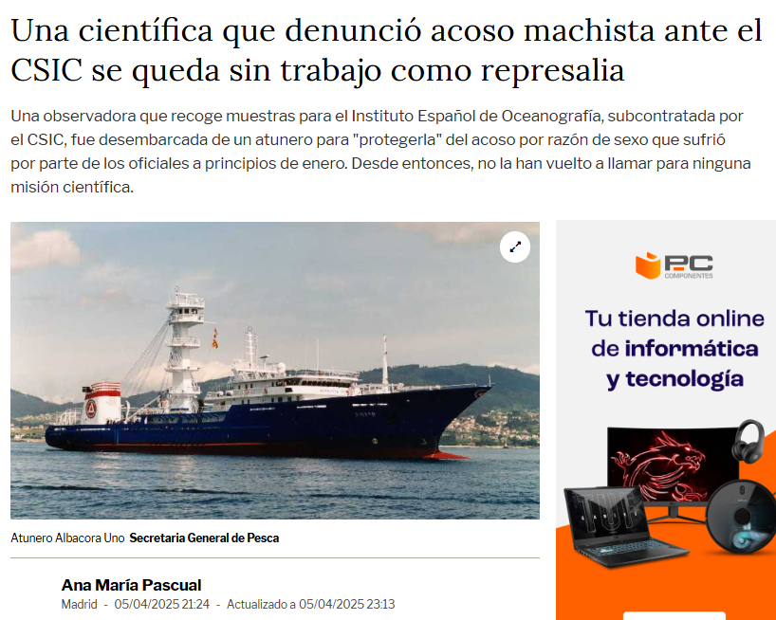
Una bióloga marina que trabajaba como observadora a bordo de barcos pesqueros recogiendo muestras para el Instituto Español de Oceanografía (IEO), dependiente del Consejo Superior de Investigaciones Científicas (CSIC), ha perdido su trabajo a raíz de denunciar un episodio de acoso por razón de sexo a bordo del atunero vasco Albacora Quince, donde estuvo embarcada desde el 10 de noviembre de 2024 hasta el 3 de enero pasado.

6-https://elpais.com/economia/2025-04-02/ceoe-zanjo-una-acusacion-de-acoso-laboral-con-el-pago-de-55000-euros.html (abril 2025)
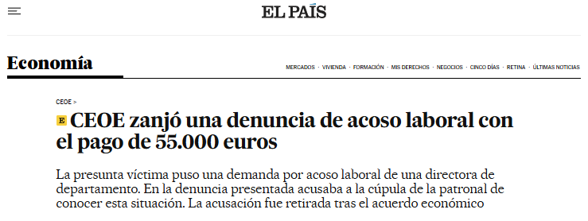
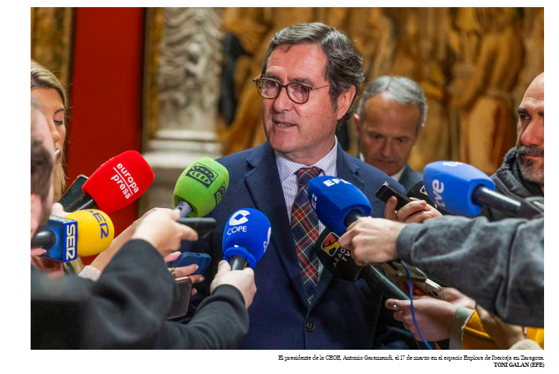
La Confederación Española de Organizaciones Empresariales (CEOE), la principal patronal de España, zanjó una acusación de presunto acoso laboral con el pago de 55.000 euros en verano de 2024, una cantidad inferior a la máxima legal correspondiente a ese despido improcedente.

7-https://www.noticiasdealava.eus/alava/2025/05/06/denuncian-graves-casos-acoso-laboral-9598292.html (mayo 2025)
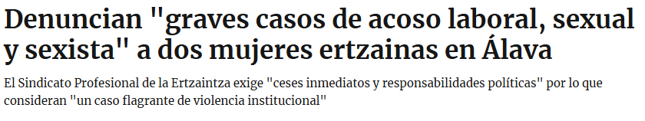
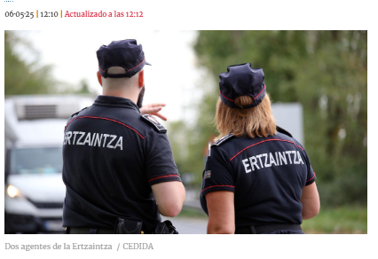
El Sindicato Profesional de la Ertzaintza (Si.P.E.) ha denunciado formalmente ante los responsables de la Consejería de Seguridad una serie de "graves episodios de acoso laboral, sexual y sexista" sufridos por dos mujeres ertzainas, una de ellas agente en prácticas y otra agente de carrera, en lo que ya consideran "un caso flagrante de violencia institucional".

8-https://www.elcorreo.com/alava/araba/piden-50000-euros-directiva-vitoria-acosar-empleada-20250609000704-nt.html (junio 2025)

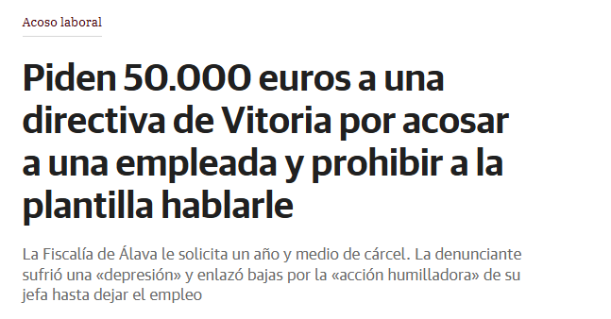
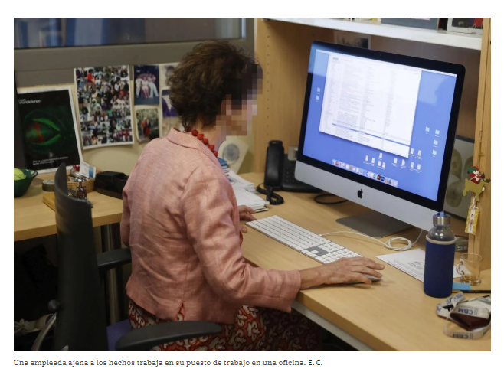

9-https://cadenaser.com/castillayleon/2025/06/20/he-sido-victima-de-acoso-sexual-laboralcomo-tantas-mujeres-que-habra-y-no-todas-se-atreven-a-contarlo-radio-palencia (junio 2025)
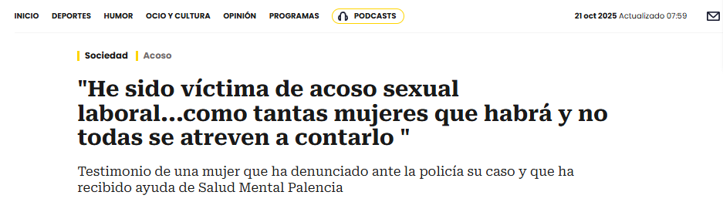
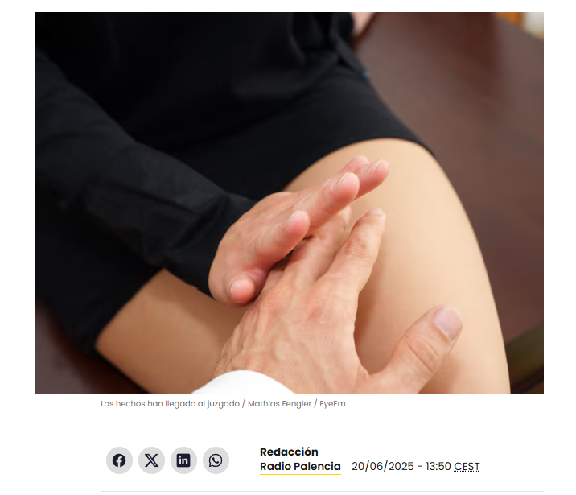
Este es el testimonio de una mujer que ha denunciado ante la Policía haber sufrido acoso laboral y sexual en una empresa palentina. Aunque prefiere permanecer en el anonimato, sí quiere que se conozca la situación que ha vivido y pide a mujeres que sufran acoso que denuncien. Ella ha recibido ayuda de Salud Mental Palencia, tal y como ha confirmado esta emisora.

10-https://www.elperiodico.com/es/sucesos/20250630/juzgado-investiga-policia-santa-susanna-agresion-sexual-119206151 (junio 2025)
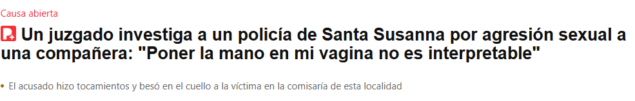
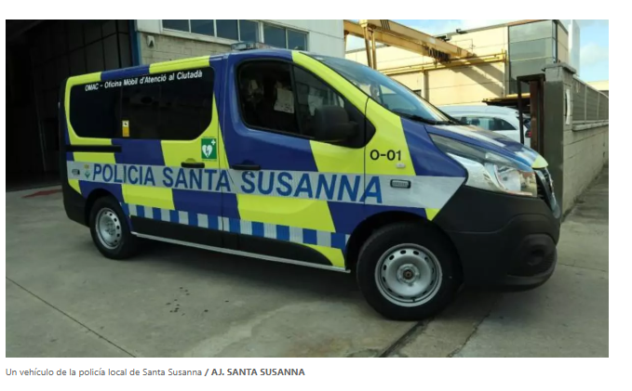
Un juzgado de Arenys de Mar investiga a un agente de la Policía Local de Santa Susanna, J.C.T.L., por agresión sexual a una compañera presuntamente cometida en la comisaría de esta localidad en marzo de 2022. La víctima trabajaba como interina en este cuerpo mientras hacía el curso de formación básica para policías locales en l’Institut de Seguretat Pública de Catalunya.
En su denuncia que investiga el juzgado, la agente, que no completó el proceso para entrar a la policía local, explica que patrullaba con el denunciado, quien también estaba como interino. En una de estas ocasiones, durante un fin de semana, el acusado supuestamente le estuvo hablando de sus problemas matrimoniales y cuestiones sexuales y le acabó poniendo una mano en la pierna y ella se lo afeó.

11-https://elpais.com/espana/catalunya/2025-07-15/la-ub-suspende-cautelarmente-al-catedratico-ramon-flecha-acusado-de-acosar-sexualmente-a-14-universitarias.html (Julio 2025)
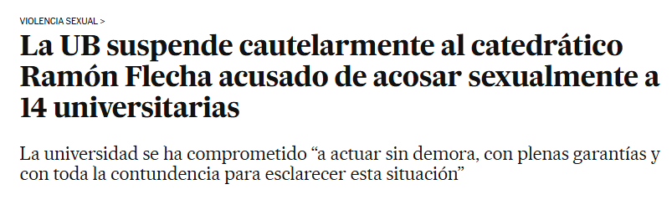
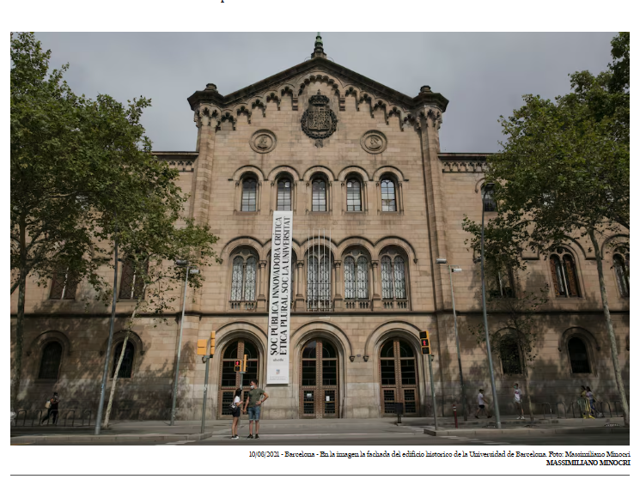
La Universitat de Barcelona (UB) ha suspendido cautelarmente al catedrático emérito Ramón Flecha, señalado por presunto acoso sexual por 14 universitarias, “dada la gravedad de las conductas denunciadas”.
“Once personas describen conductas de índole sexual, vejatorias e intimidatorias que no solo son intolerables y contrarias al Código Ético de la Universidad, sino que, de confirmarse, podrían ser delictivas”, ha explicado la UB este martes en un comunicado.

12-https://cincodias.elpais.com/legal/2025-09-26/la-justicia-avala-el-cese-de-un-trabajador-que-simulo-el-acoso-laboral-de-un-companero-para-lograr-un-cambio-de-turno.html (septiembre 2025)
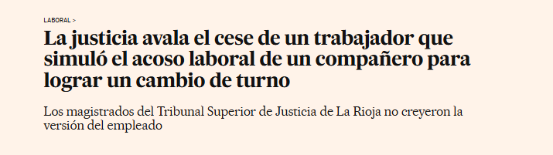

El Tribunal Superior de Justicia de la Rioja ha confirmado la procedencia del despido de un trabajador que activó indebidamente el protocolo antiacoso de su empresa contra un compañero. Ni sus superiores, ni un juzgado de Logroño, ni ahora el tribunal autonómico han creído su versión. Según la última sentencia, del pasado 28 de julio, el interesado acusó al empleado “con la única y espuria finalidad de conseguir un cambio de turno para no coincidir con él”.

13-https://elpais.com/espana/2025-09-26/el-supremo-condena-a-seis-militares-a-penas-de-hasta-un-ano-de-carcel-por-vejar-y-humillar-a-una-companera.html (septiembre 2025)

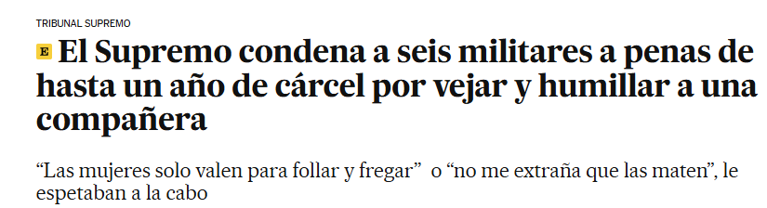
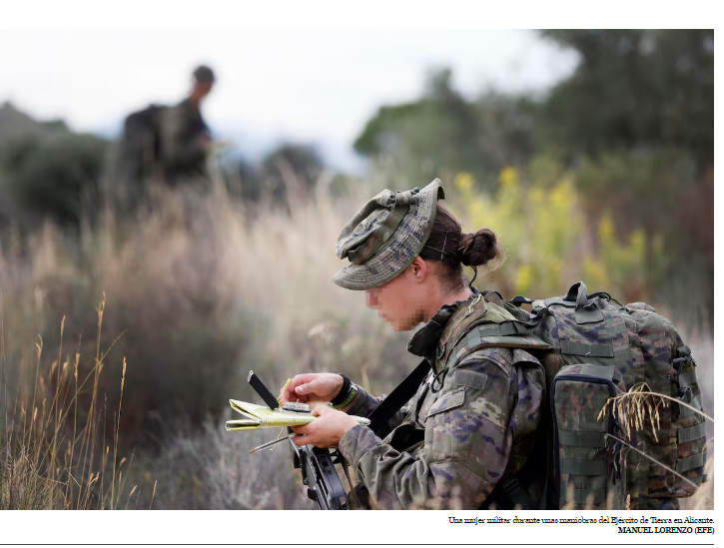
“Las mujeres solo valen para follar y fregar” o “no me extraña que las maten”, en alusión a las víctimas de violencia de género, son algunas de las frases con las que, durante varios años, cinco cabos y un soldado del Ejército de Tierra acosaron de forma grupal y colectiva a una compañera. La cabo, destinada en el Escuadrón de Apoyo a la Enseñanza de la Academia de Caballería de Valladolid,

14-https://cadenaser.com/nacional/2025/10/07/puta-zorrona-tetuda-me-abrian-el-cajon-y-me-lo-llevaban-de-mierda-el-acoso-laboral-se-incrementa-un-125-en-cuatro-anos-cadena-ser/? (octubre 2025)

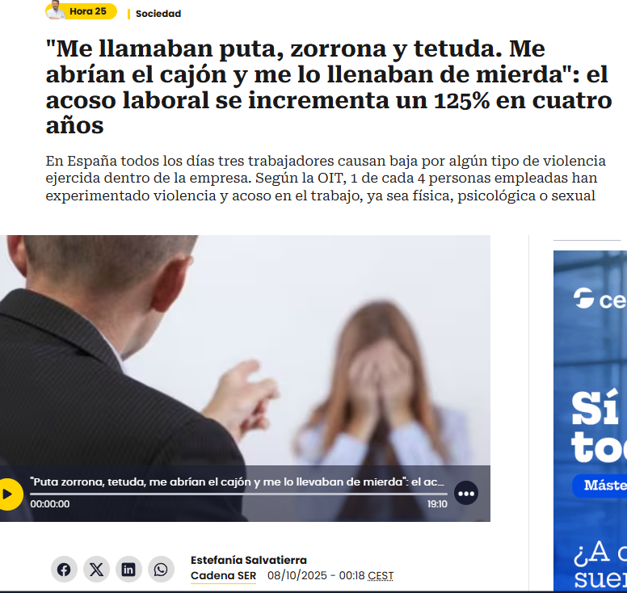

Hace cinco días Rosa salió de su centro médico con una baja laboral por ansiedad derivada del acoso que sufre en su puesto de trabajo. Ella es vigilante de seguridad en la Universidad de Elche desde hace 20 años, en enero cuando se reincorporó tras una operación médica, comenzó el acoso por parte de uno de sus compañeros: "Empezó a decirme que no valía como vigilante que tenía que buscarme un hombre para que me sacara adelante, que me comprase una máquina de coser, que era una puta y que me costaba con todos los funcionarios de la Universidad". Rosa denunció la situación ante la empresa, externa al centro educativo, y se activó el protocolo que no detectó acoso. En julio presentó una denuncia por la vía judicial.

15-https://cincodias.elpais.com/legal/2025-10-07/revocada-una-indemnizacion-de-20000-euros-por-acoso-laboral-demando-a-su-empresa-demasiado-tarde.html (octubre 2025)
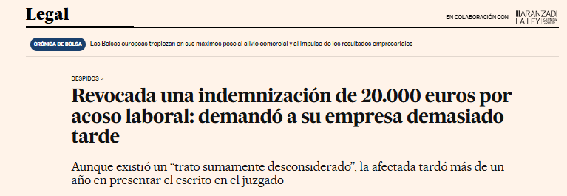


El TSJ de Aragón ha revocado el fallo de un juez de Zaragoza que acordó la extinción indemnizada del contrato de una trabajadora, en la diana de su jefe, el que llegó a afirmar que “a esta hija de puta la tenemos que quitar de en medio”. El tribunal da la razón a la empresa porque la reclamación judicial de la empleada fue presentada fuera del plazo de un año que la ley otorga para denunciar este tipo de ataques.

16-https://cadenaser.com/comunitat-valenciana/2025/10/15/el-supremo-confirma-la-condena-al-alcalde-de-benferri-alicante-por-acoso-laboral-al-secretario-radio-alicante/? (octubre 2025)

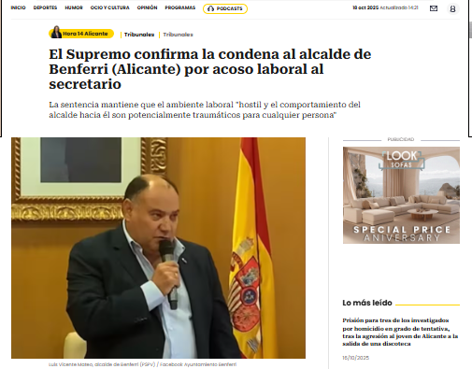

La Sala de lo Penal del Tribunal Supremo (TS) ha inadmitido el recurso de casación interpuesto por el alcalde socialista del municipio alicantino de Benferri, Luis Vicente Mateo, contra la decisión del Juzgado de lo Penal número tres de Orihuela de condenarle a cuatro meses de cárcel por un delito de acoso laboral al secretario-interventor del consistorio. De esta forma, el alto tribunal ha confirmado la pena en una resolución contra la que no se puede recurrir.

17-https://www.huffingtonpost.es/sociedad/detenido-encargado-bar-estepona-malaga-agredir-sexualmente-tres-camarerasbr.html? (octubre 2025)
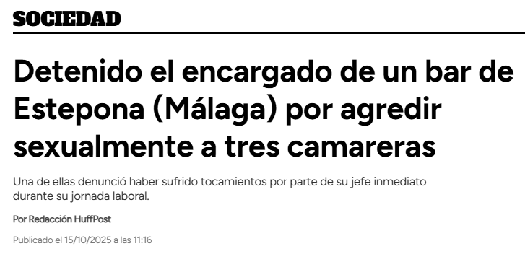
La Policía Nacional ha detenido a un hombre de 30 años, encargado de un restaurante, por presunta agresión sexual a tres jóvenes, de unos 20 años y que trabajaban como camareras en el establecimiento, en el municipio malagueño de Estepona, según han confirmado fuentes policiales.
La investigación arrancó el 19 de septiembre, según ha adelantado diario 'Sur', aunque los hechos habrían sucedido en los dos últimos meses. Fue una joven quien puso en conocimiento de la Policía Nacional que, presuntamente, habría sido agredida sexualmente por un compañero de trabajo.

18-https://cadenaser.com/nacional/2025/10/15/el-23-de-las-mujeres-en-orquestas-sinfonicas-denuncian-haber-sufrido-acoso-cadena-ser/? (octubre 2025)
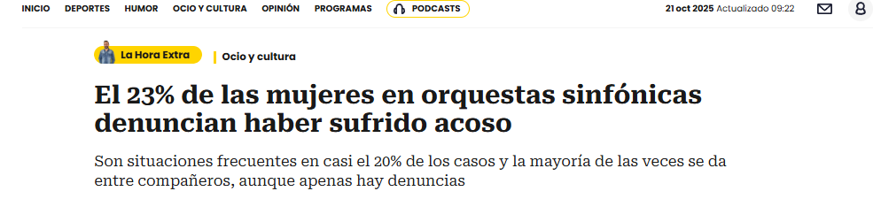
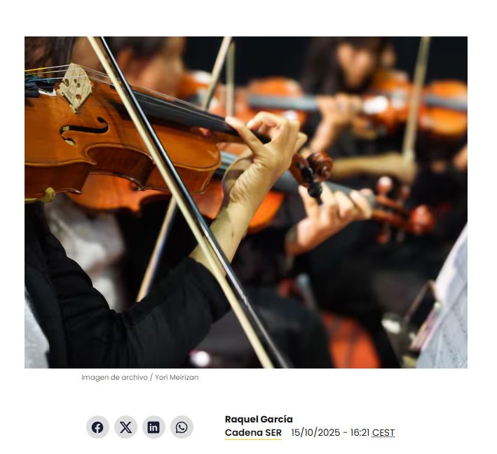
Son un colectivo silenciado, aseguran desde la asociación Mujeres en la Música, que ha presentado el primer informe sobre acoso laboral en orquestas sinfónicas junto a AMPOS, la Asociación de Músicos Profesionales de Orquestas Sinfónicas. Pocas hablan o denuncian por miedo a perder su puesto de trabajo, en un entorno tan conservador, y además con jerarquías laborales tan estrictamente definidas. "Es un mundo muy silenciado y muy conservador", explica la presidenta de AMM Pilar Rius.

19-https://elpais.com/espana/catalunya/2025-10-20/condenado-un-mando-de-mossos-por-acosar-a-una-agente-con-jornada-reducida-por-maternidad-vales-la-mitad-que-tus-companeros.html? (octubre 2025)
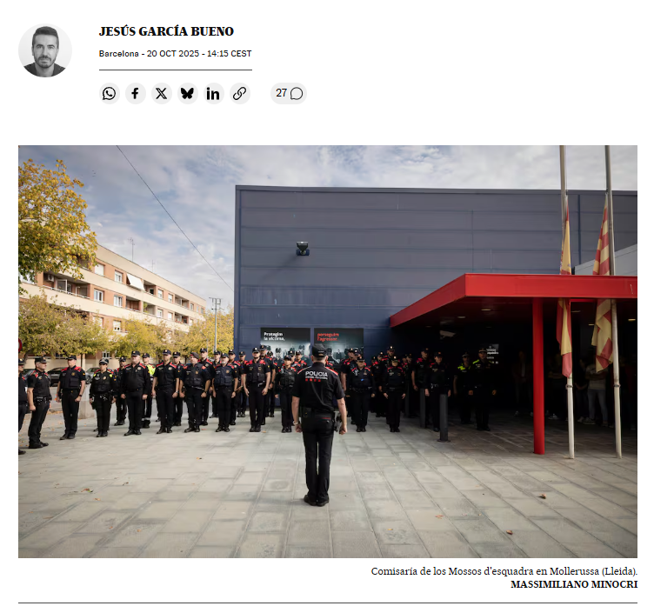
Un mando de los Mossos d’Esquadra ha sido condenado en firme a seis meses de cárcel y otros seis de inhabilitación para ejercer de policía por un delito de acoso laboral contra una subordinada como represalia por haberse acogido a una reducción de jornada para cuidar a su hija lactante. La víctima, Elena, regresó en septiembre de 2013 a su puesto de trabajo en la unidad de investigación de la comisaría de Granollers (Barcelona) cuando su superior, el subinspector Xavier A., le comunicó que no iba a regresar a la policía científica y la relegó a tareas administrativas. Empezó así un hostigamiento que se prolongó durante dos años y que incluyó actos de humillación: “Vales la mitad que tus compañeros”, le dijo, según la documentación del caso a la que ha accedido EL PAÍS.

